**SHELL SCRIPT 2**

**3.A.) REVERSE OF DIGIT**

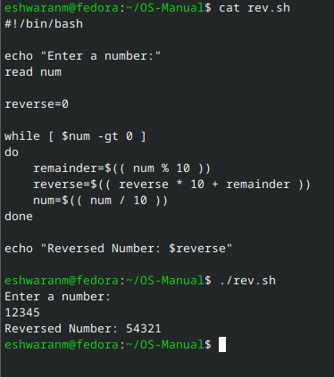

**3.B.) FIBONACCI SERIES**

